Marcin Baszak

**Sprawozdanie**

**PSI Laboratorium 2**

**Cel ćwiczenia:**

Celem ćwiczenia jest poznanie budowy i działania jednowarstwowych sieci neuronowych oraz uczenie rozpoznawania wielkości liter.

**Syntetyczny opis budowy:**

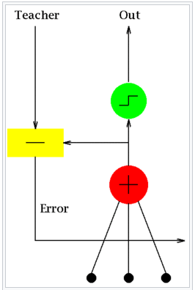

Adaline ( Adaptive Linear Neuron ) - jednowarstwowa sieć neuronowa, opierająca sie na modelu McCulloch-Pitts`a. Zawiera w sobie wagi, bias oraz funkcje sumacyjną. Różnica pomiędzy Adaline, a modelem standardowym(McCulloch-Pitts) jest taka, ze wagi są uaktualniane w zależności od sumy sieci wejściowych. Standardowy perceptron sieci jest wysyłany do funkcji aktywacyjnej.

Wykorzystuję również błędy MSE ( Mean Squared Error ) oraz MAPE ( Mean Absolute Percentage Error ), aby policzyć błędy przy różnicy wartości oczekiwanej od obliczonej.

**Zestawienie otrzymanych wyników:**

Dane uczące: 10 pierwszych liter alfabetu w postaci wielkiej oraz małej (ABCDEFGHIJabcdefghij).

Dane testujące: Podczas testów danymi uczącymi było 6 liter ( A, B, C, h, i, j)

Przykładowe wyniki:

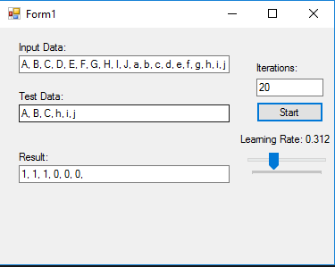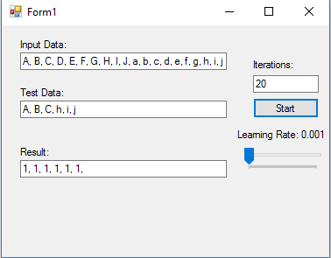

Rezultat pojawia się w postaci zer i jedynek, są to odpowiadające dla liter testowych wyniki: 1- litera wielka, 0 - litera mała.

**Analiza i dyskusja błędów:**

Poniżej przedstawione są wykresy efektywności programu w zależności od współczynnika nauczania oraz liczby wykonanych epok. Efektywność liczona jest na podstawie wzoru x/y, gdzie x jest liczbą poprawnie przetestowanych liter, a y liczbą wszystkich liter testujących.

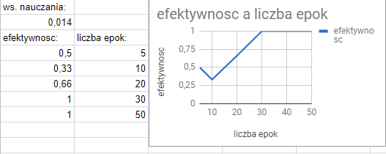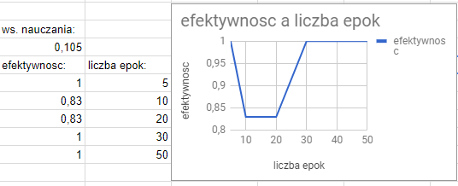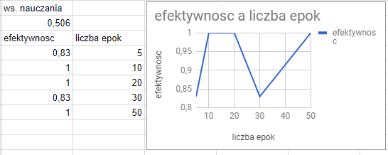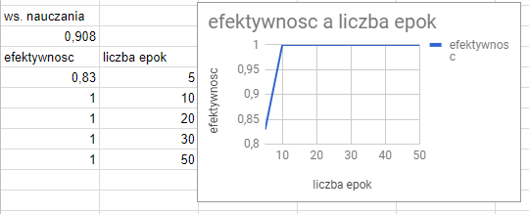

**Wnioski i analiza wyników:**

Program ten jest bardzo dobrym przykładem sztucznej inteligencji uczącej się wielkości liter. Po wykonaniu odpowiedniej ilości epok nasz program jest w stanie rozróżnić literę wielką od małej. Łatwo można zauważyć, że współczynnik nauczania oraz liczba epok mają kluczowy wpływ na poprawność działania. Im są większe ( zakładając przedział współczynnika 0-1 ) tym program jest w stanie lepiej się nauczyć, zdarzają się jednak przypadki, w których przy zbyt dużej ilości epok, błąd zaczyna się ponownie oddalać od wyniku właściwego, co można wywnioskować na podstawie błędów MSE oraz MAPE, który dążą do 0, a w pojedynczych przypadkach mogą się od niego oddalić. Przy zbyt małych współczynniku nauczania oraz liczbie epok program nie jest w stanie dobrze sie nauczyc i często popełnia błędy.

Listing kodu:

